UNIVERSIDAD CATÓLICA DE MANIZALES
VICERRECTORÍA DE BIENESTAR Y PASTORAL UNIVERSITARIO

MANUAL DE FARMACOVIGILANCIA

NOVIEMBRE DE 2015

CONTENIDO
INTRODUCCION 5
OBJETIVOS 6
ALCANCE 6
1. FARMACOVIGILANCIA 7
2. CRITERIOS QUE SE DEBEN CUMPLIR EN EL PROCESO DE FARMACOVIGILANCIA 7
2.1 Accesibilidad 7
2.2 Conservación de La Calidad: 8
2.3 Eficiencia: 8
2.4 Oportunidad: 8
2.5 Promoción Del Uso Adecuado: 8
2.6 Recepción: 9
2.7 Embalaje: 9
2.8 Uso: 10
3. ADMINISTRACIÓN DEL MEDICAMENTO 10
4. REPORTE DE EVENTO ADVERSO DE MEDICAMENTOS 11
5. REPORTE AL INVIMA 12
6. SEGURIDAD DEL PACIENTE 12
6.1 Seguridad: 12
6.2 Atención En Salud Segura: 12
6.3 Proceso Seguro: 12
7. REACCION ADVERSA A MEDICAMENTOS (RAM) 13
8. EVENTOS ADVERSOS 13
8.1 Evento Adverso Prevenible: 13
8.2 Evento Adverso No Prevenible: 13
8.3 Incidente: 13
8.4 Riesgo: 13
8.5 Riesgo Asistencial: 14
8.6 Error Asistencial: 14
8.7 Práctica Segura: 14
8.8 Barrera De Seguridad: 14
9. ALERGIA A MEDICAMENTOS 14
9.1 Urticaria 15
9.2 Anafilaxia 15
10. REPORTES DE REACCIONES ADVERSAS DE MEDICAMENTOS 16
11. BIBLIOGRAFIA 23

LISTA DE ANEXOS

Pág.
18
Anexo A. Formato de eventos adversos de la Universidad Católica de Manizales.

19 -20
Anexo B. Formato de reporte ante el INVIMA de reacción adversa a medicamentos
4
Anexo C. Proceso Gestión Del Bienestar Universitario.

INTRODUCCION

El presente manual pretende vigilar la calidad y confiabilidad de los fármacos, con que se prestan los servicios de salud de la UCM, para detectar, prevenir y minimizar la ocurrencia de incidentes y eventos adversos ocasionados por la utilización de estos, con el fin de analizar su causalidad y el riesgo beneficio, procurando siempre una atención segura, oportuna y pertinente a todos los usuarios de la comunidad universitaria.

OBJETIVOS

- Realizar seguimiento a los fármacos que ingresan al servicio médico.
- Brindar una atención de calidad a los usuarios que consulta al servicio médico de la Universidad Católica de Manizales.
- Brindar atención de manera precoz ante la aparición de efectos indeseables que coloquen en riesgo la salud.

ALCANCE

Involucra a todo el personal de salud, y comunidad UCM. Comenzando por la selección de proveedores, fármacos. Terminando una vez se han terminado los fármacos en el servicio de salud de la UCM.

FARMACOVIGILANCIA

Es la ciencia y actividades relacionadas con la detección, valoración, entendimiento y prevención de efectos adversos, o de cualquier otro problema relacionado con medicamentos. De acuerdo con la definición establecida por la Organización Mundial de La Salud (OMS) en el año 2002, la Farmacovigilancia (ó Vigilancia de Medicamentos) es la ciencia que trata de recoger, vigilar, investigar y evaluar la información sobre los efectos de los medicamentos, productos biológicos, plantas medicinales y medicinas tradicionales, con el objetivo de identificar información de nuevas reacciones adversas, conocer su frecuencia y prevenir los daños en los pacientes.

CRITERIOS QUE SE DEBEN CUMPLIR EN EL PROCESO DE FARMACOVIGILANCIA

El proceso de fármacovigilancia se lleva a cabo en cada una de las etapas que se tienen establecidas para la recepción de medicamentos, del servicio médico de la UCM, cumpliendo con los siguientes criterios:
2.1 Accesibilidad El servicio médico de la UCM garantiza a sus usuarios, que los medicamentos que se encuentran en sus instalaciones, poseen la información para poder brindar la asesoría en el uso adecuado de los mismos, para contribuir de manera efectiva a la satisfacción de las necesidades de atención en salud.

2.2 Conservación de La Calidad: El servicio médico de la UCM dispone de mecanismos y acciones que permiten conservar la calidad de los medicamentos que estén a su cargo. Esta responsabilidad también está a cargo de cada uno de los actores que intervienen en los procesos de recepción y almacenamiento, garantizándose las condiciones establecidas por el fabricante en el empaque y la trazabilidad de los mismos.

2.3 Eficiencia: El servicio médico de la UCM cuenta con una estructura administrativa racional y los procedimientos necesarios para asegurar el cumplimiento de sus funciones con respecto a la utilización de manera óptima de los recursos humanos, físicos, financieros y técnicos.

2.4 Oportunidad: El servicio médico de la UCM garantiza la información requerida por los usuarios para la aplicación adecuada de los medicamentos prescritos.

2.5 Promoción Del Uso Adecuado: El servicio médico de la UCM promociona en sus actividades el uso adecuado y previene el uso inadecuado y los problemas relacionados con la utilización de los medicamentos, dando recomendaciones generales al usuario sobre las reacciones adversas que pueden presentar y la importancia de realizar el tratamiento en forma clara.

2.6 Recepción: Es la que se realiza en el momento de recibir los productos del proveedor definido o seleccionado por la UCM., en presencia de la persona que realiza la entrega, durante la cual se verifican:

- Identificación y documentación recibida del proveedor
- Correspondencia entre la cantidad de medicamentos recibidos y la reflejada en el pedido realizado.
- Se comprueba que los medicamentos que se reciben estén en buen estado, correctamente sellados, con fechas de vencimiento y registró INVIMA vigentes y sin señales de haber sido abiertos o dañados.

En caso de detectarse alguna anomalía o deficiencia durante esta etapa el funcionario del servicio médico de la UCM. No está obligado a recibir los productos enviados, dejando constancia de su inconformidad al distribuidor.

Una vez realizadas todas las comprobaciones pertinentes se firman los documentos necesarios, si son para almacenar se procede a hacer el ingreso de cada uno de los productos, culminando con ello esta etapa.

2.7 Embalaje: Es el procedimiento que se realiza para garantizar la integridad de los medicamentos durante el almacenamiento. El servicio médico de la UCM. Para el almacenamiento de los medicamentos, cuenta con un sitio exclusivo ubicado al interior del almacén con su respectivo termohigometro y mueble elaborado en material que permite fácil limpieza y desinfección, diariamente se hace el control de humedad y temperatura para garantizar la conservación de los medicamentos y se tiene protocolo para limpieza y desinfección periódica.

2.8 Uso: Los medicamentos se suministran teniendo en cuenta todas las recomendaciones y precauciones impartidas por el fabricante, las indicaciones consignadas en las órdenes médicas y se deja registro en la Historia Clínica.

ADMINISTRACIÓN DEL MEDICAMENTO

La auxiliar de enfermería del servicio médico de la UCM es la encargada de administrar los medicamentos al usuario, adhiriéndose a la administración segura de medicamentos.

- Antes de administrar el medicamento se debe indagar al paciente o familiares sobre posibles alergias.
- Fecha de vencimiento.
- Conservación del empaque.
- Aparición de reacciones adversas a medicamentos.
- El uso adecuado y pertinente.
- Aplicación de los diez correctos.
- Durante la aplicación del tratamiento se vigila la aparición de cualquier reacción desfavorable, rechazo que nos indique la suspensión, cambio o inicio de un nuevo tratamiento.
- Ante la presencia de eventos adversos a medicamentos se informa al médico y se realiza reporte de evento adverso para ser analizado.

REPORTE DE EVENTO ADVERSO DE MEDICAMENTOS

Una vez se presente un evento adverso a medicamento, al interior del servicio médico se debe realizar reporte en el formato de evento adverso y remitirlo a la oficina de Auditoria, una vez se encuentre en la oficina de auditoria se deben seguir los siguientes pasos:
- Realizar análisis de causalidad del evento adverso.
- Clasificación del evento adverso.
- Formular acciones correctivas, preventivas o de mejora.
- Realizar seguimiento a las acciones.
- Determinan el tiempo de implementación.
- Reporte ante el INVIMA.
- Presentar el caso ante el comité de calidad, el cual se reúne una vez por semana.
- Se hace la retroalimentación al equipo asistencial que labora en el servicio médico.

REPORTE AL INVIMA
En caso de presentarse reacciones adversas a los medicamentos, deben ser reportadas al INVIMA en el formato correspondiente.
- Una vez se detecta el evento se hace el respectivo reporte a la directora del servicio médico y esta lo reporta ante el ente regulador de salud Dirección Territorial de Salud de Caldas y el INVIMA, (dirección invimafv@invima.gov.co).

SEGURIDAD DEL PACIENTE

Es el conjunto de elementos estructurales, procesos, instrumentos y metodologías basadas en evidencia científicamente probadas que propenden por minimizar el riesgo de sufrir un evento adverso en el proceso de atención de salud o de mitigar sus consecuencias.
6.1 Seguridad: Concepto en el cual se reconoce que los errores se pueden producir, se identifican, se controlan y se evita que dañen al paciente.
6.2 Atención En Salud Segura: Es una atención en salud que se brinda minimizando los riesgos de ocurrencia de un evento adverso y a la cual se han incorporado las barreras de seguridad requeridas de acuerdo al proceso de atención adoptado por cada institución.
6.3 Proceso Seguro: Un proceso es seguro aun cuando se presentan errores, su diseño evita que estos alcancen el paciente y le produzca daños. Un proceso seguro no es solo aquel con ausencia absoluta de errores.

7. REACCION ADVERSA A MEDICAMENTOS (RAM)

Es cualquier efecto perjudicial que ocurre tras la administración de un fármaco a las dosis normales utilizadas en la especie humana, para la profilaxis, el diagnóstico o el tratamiento de una enfermedad o para la modificación de alguna función fisiológica (OMS). También es definida como una respuesta a un medicamento que es inesperada, no intencional y que ocurre a dosis terapéuticas.

EVENTOS ADVERSOS

Son daños no intencionales causados al paciente con un resultado clínico no esperado durante el cuidado asistencial y puede estar o no relacionado al error. No es causado por la patología de base, clasificándose de la siguiente manera:
8.1 Evento Adverso Prevenible: Se puede evitar mediante la adecuada utilización de barreras de seguridad y protocolos asistenciales.
8.2 Evento Adverso No Prevenible: Se presenta a pesar de la adecuada utilización de barreras de seguridad y protocolos.
8.3 Incidente: Situación en la cual la intervención asistencial se ejecuta con error, por acción u omisión, pero como resultado del azar, de una barrera de seguridad o de una intervención oportuna, no se presenta un daño al paciente.
8.4 Riesgo: Es la probabilidad que un incidente o evento adverso ocurra.
8.5 Riesgo Asistencial: Factor que puede o no estar asociado a la atención en salud, que aumenta la probabilidad de obtener un resultado clínico no deseable.
8.6 Error Asistencial: Falla humana de cualquier integrante del equipo que hace parte del proceso asistencial y que lleva a la ocurrencia de un evento adverso, puede generarse desde la planeación, bien sea por acción y/u omisión.
8.7 Práctica Segura: Intervención tecnológica y científica o administrativa en el proceso asistencial en salud con resultado clínico exitoso, que minimiza la probabilidad de ocurrencia de un evento adverso.
8.8 Barrera De Seguridad: Una acción o circunstancia que reduce la probabilidad de presentación del incidente o evento adverso. (Físicas, Acciones humanas, Tecnológicas y Administrativas). Se diseñan para evitar eventos o para mitigarlas consecuencias de las acciones inseguras o fallas activas.

ALERGIA A MEDICAMENTOS

Es una reacción producida por la utilización de un producto, que no responde a los efectos farmacológicos del mismo, que es impredecible y que se produce con pequeñas cantidades del mismo. Es una reacción adversa por medicamentos que se encuadra dentro de las mismas, pero con características bien definidas y diferentes a otras reacciones adversas.
Los cuadros más frecuentes de alergia a medicamentos son:

9.1 Urticaria
La urticaria se caracteriza por erupción de ronchas de tamaño y localización variables, con una evolución de 24-48 horas. En la mayor parte de los casos se asocia a un angioedema (edema angioneurótico o de Quincke), que en lugar de prurito provoca sensación de peso o tensión, y deformación de la cara.

9.2 Anafilaxia
Es una reacción general del organismo tras el contacto, aplicación o la toma de un medicamento, que aparece de forma inmediata (5-10 minutos) en forma de prurito en las palmas de las manos y plantas de los pies, calor general, erupción en la piel con formación de ronchas, sensación de lengua gruesa y cierta dificultad para tragar, dificultad para respirar, tos, sibilancias y fatiga, taquicardia, vómitos, movimientos intestinales, ansiedad.
Si tras este cuadro persiste y no se trata aparecerá una coloración violácea de los labios y piel de las uñas, hipotensión y arritmia cardiaca, y entrada en shock, con perdida de conciencia y excitación.

10. REPORTES DE REACCIONES ADVERSAS DE MEDICAMENTOS
Si el evento adverso es identificado en el servicio médico de la UCM sin que el medicamento haya sido usado se hará el reporte y se enviará el formato apropiado al INVIMA dejando evidencia del envío.
En caso de que ya haya sido utilizado en el servicio médico de la UCM , se reporta el evento adverso en formato institucional, (eventos relacionados en formato de reporte de riesgo, incidente y evento adverso), informa al proveedor del medicamento sobre el incidente adverso, se le suministra copia del documento del INVIMA y adicionalmente se solicita toda la información necesaria para la identificación certera de la fecha de venta del medicamento y también el fabricante y/o importador y su número de lote.
El funcionario del área asistencial que detecta el evento adverso diligencia el formato interno de reporte de eventos y hace entrega de este a la directora del servicio medico de la UCM.
La directora del servicio médico de la UCM hará el diligenciamiento de los formularios que deben enviarse al fabricante y al INVIMA para el informe legal.
La directora del servicio médico de la UCM hará un inmediato retiro a cuarentena de los medicamentos de los que hubo notificación y que son pertenecientes al mismo lote de producción que estén en el domicilio del paciente o de otros pacientes del programa.
La directora del servicio médico de la UCM hará el seguimiento tanto de los resultados del incidente adverso con el/los pacientes como el seguimiento con el proveedor para continuar informando al INVIMA los resultados de estos reportes. La información contenida en el reporte sobre el paciente y reportante es confidencial y será usada únicamente con fines sanitarios.

IDENTIFICACION DEL USUARIO | EDAD | EVENTO ADVERSO PRESENTADO | AREA DONDE SE PRESENTO | NOMBRE DE QUIEN REPORTA EL EVENTO
FORMATO DE EVENTO ADVERSO DEL SERVICIO MEDICO DE LA UNIVERSIDAD CATOLICA DE MANIZALES

FORMATO DE REPORTE ANTE EL INVIMA DE REACCION ADVERSA A MEDICAMENTOS
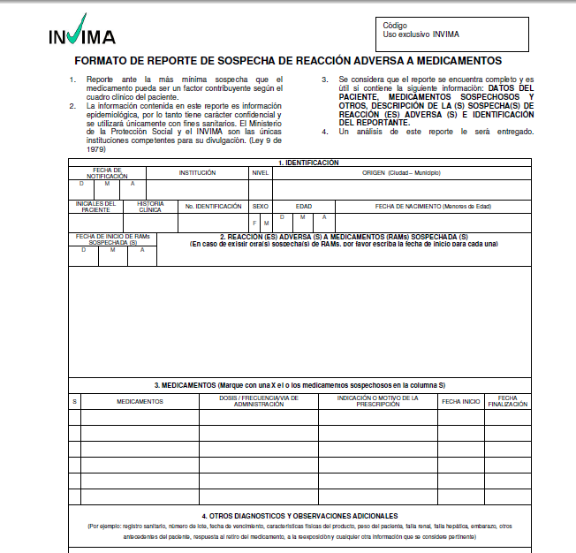

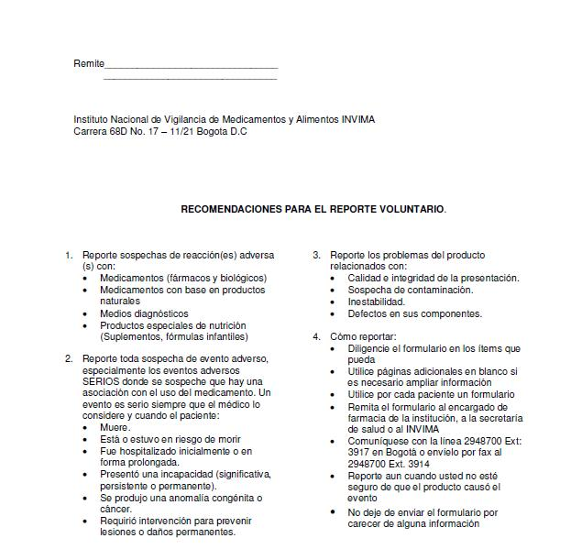

 | Proceso Gestión del Bienestar Universitario | Código:
 | Farmacovigilancia | Versión: | 1
 | Farmacovigilancia | Página: | 23 de 2

OBJETIVO | Realizar seguimiento a los fármacos que ingresan al servicio médico

ALCANCE | Involucra a todo el personal de salud, y comunidad UCM. Comenzando por la selección de proveedores, fármacos. Terminando una vez se han terminado los fármacos en el servicio de salud de la UCM.

DEFINICIONES | Farmacovigilancia: Es la ciencia y actividades relacionadas con la detección, valoración, entendimiento y prevención de efectos adversos, o de cualquier otro problema relacionado con medicamentos.

DESCRIPCIÓN DEL PROCEDIMIENTO
Nº | PHVA | ACTIVIDAD/CRITERIOS | RESPONSABLE | REGISTRO
1 |  | Realizar pedido de los fármacos que requiere el servicio médico los primeros 5 días de cada mes. | Coordinadora del servicio medico | Pedido mensual
2 |  | Realizar revisión de los certificados sanitarios de los proveedores | Enfermera servicios de salud | Certificado sanitario de los proveedores
3 |  | Revisar los empaque, fecha de vencimiento y registro INVIMA. | Auxiliar de Enfermería de los servicios de salud. | Lista de chequeo.
4 |  | Almacenar los medicamentos en el sitio designado para tal fin con su respectivo termohigometro y mueble elaborado en material que permite fácil limpieza y desinfección, diariamente | Auxiliar de Enfermería de los servicios de salud. | Inventario
5 |  | Colocar la debida semaforización a los medicamentos. | Auxiliar de Enfermería de los servicios de salud. | inventario
6 |  | Realizar el descargue en el inventarios | Auxiliar de Enfermería de los servicios de salud. | inventarios

11. BIBLIOGRAFIA
- Vigilancia – Farmacovigilancia de medicamentos de uso humano. www.aemps.gob.es/vigilancia/medicamentosUsoHumano.
- FARMACOVIGILANCIA INVIMA. www.invima.gov.co/index.php?option...farmacovigilancia.
- Guía para hacer farmacovigilancia. www.saludcapital.gov.co/sitios/VigilanciaSaludPublica/.../Guia1.pdf‎
- Farmacovigilancia en el Hospital. www.fundacionio.org/docs/cursos/curso_malaria_farmacovigilancia.pdf‎

Elaboró | Revisó | Aprobó | Fecha de vigencia
Auditoria de servicios de salud | Aseguramiento de la Calidad | Rectoría | Noviembre de 2015

- CONTROL DE CAMBIOS

ITEM | MODIFICACIÓN
Integración de estructura documental al SIG | Control de Documentos

